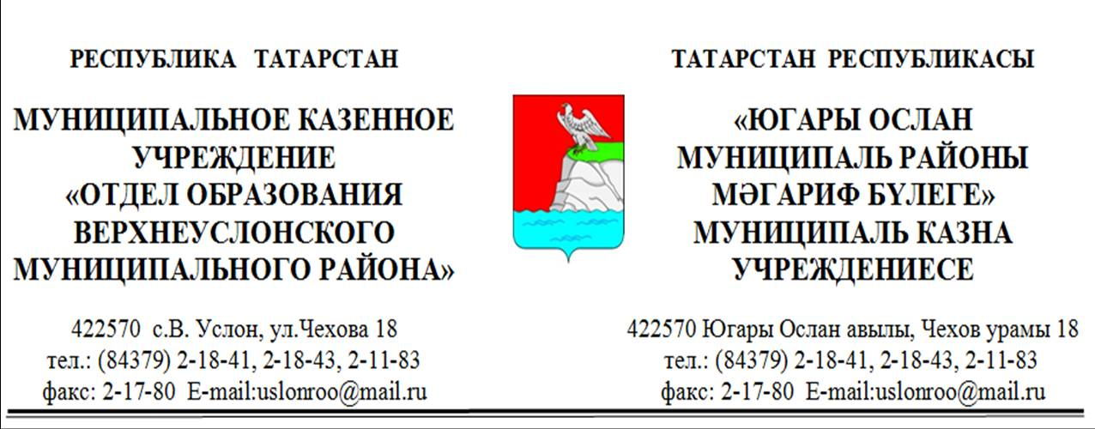
ПРИКАЗ БОЕРЫК
от 13.01.2023 г. № 37-0
Об утверждении плана мероприятий (“Дорожная карта”)
по Году педагога и наставника в 2023 году
в Верхнеуслонском муниципальном районе

В соответствии с Указом Президента РФ от 27 июня 2022 года № 401 «О проведении в Российской Федерации Года педагога и наставника», с целью организации методического сопровождения молодых специалистов и опытных педагогов - наставников, успешной и быстрой адаптации молодых педагогов к условиям и требованиям образовательных учреждений, изучения, обобщения и диссеминации лучших педагогических практик по наставничеству, а также признания особого статуса педагогических работников, осуществляющих наставническую деятельность, приказываю:

- Утвердить план мероприятий (“Дорожная карта”) по Году педагога и наставника в 2023 году в Верхнеуслонском муниципальном районе (приложение 1).
- Рекомендовать руководителям общеобразовательных учреждений:
- включить в планы работы общеобразовательных учреждений на 2023 год мероприятия из приложения 1 данного приказа;
- обеспечить участие участников образовательных отношений в реализации запланированных мероприятий на 2023 год.
3. Контроль за исполнением данного приказа оставляю за собой.

Начальник Р.Х. Яковлева

